系 列 推 荐

克丽克特系列
The Kricket Series

作者简介：

艾米·A. 巴托尔（Amy A. Bartol）是《华尔街日报》（Wall Street Journal ）和《今日美国》（USA Today）畅销书作家、获奖作家。著有“克丽凯特系列”（Kricket series）、Secondborn系列和Premination系列，后者包括《不可逃避》（Inescapable）、《直觉》（Intuition）、《无可偿还》（Indebted）、《燃烧》（Incendiary）和《罪孽》（Iniquity）等书。她曾荣获四个奖项，其中包括2014年utop青少年小说奖（utopYA Awards），年度最佳图书奖和年度最佳科幻图书奖。她现在和丈夫及两个儿子居住在密歇根州。

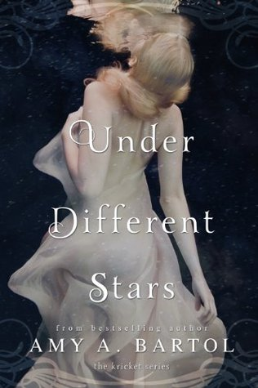
中文书名：《繁星之下》
英文书名：UNDER DIFFERENT STARS (Kricket #1)
作 者：Amy A. Bartol
出 版 社：47North
代理公司：Laura Dail /ANA/ Irene Wen
页 数：297页
出版时间：2015年2月
代理地区：中国大陆、台湾
审读资料：电子稿
类 型：14岁以上青少年文学

内容简介：

克丽凯特·霍洛威尔（Kricket Hollowell）通常不会向星星许愿；她不相信星星会对她有什么帮助。多亏过去几年她成功躲避芝加哥寄养系统办案人员的经历，她现在非常擅长求生和融入人群。随着十八岁生日的逐渐临近，她希望停止逃亡的日子能够来信，她梦想着自己能够找到内心最需要的东西——一个家。

特雷·阿拉瑞斯（Trey Allairis）讨厌地球，他不相信世界上的任何人都能在这里茁壮成长。他从克丽凯特那里学到的东西，还有克丽凯特不得不离开她真正的家的事实，都证明了他这一观点。但是，当他和克丽凯特一起躺在洒满星光的伊萨星（Ethar）时，他觉得数清所有的星星可能比放她离开要更容易。

基恩·恩辛（Kyon Ensin）有很多秘密。他比任何人都更了解克丽凯特的天赋能力，他因此而打算得到她。他也知道，她比夜空中的任何焰火都更加宝贵。他为了得到她不惜改变星星的运行轨道，把它们排成一列。

当他们世界上的一切都可以被破坏时，克丽凯特能够依靠爱来挽救自己吗？

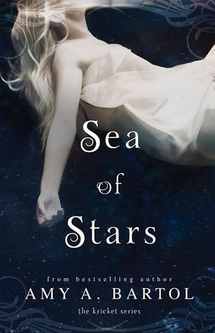
中文书名：《星之海》
英文书名：SEA OF STARS (Kricket #2)
作 者：Amy A. Bartol
出 版 社：47North
代理公司：Laura Dail /ANA/ Irene Wen
页 数：320页
出版时间：2015年3月
代理地区：中国大陆、台湾
审读资料：电子稿
类 型：14岁以上青少年文学

内容简介：

十八岁的克丽凯特·霍洛威尔正在寻找她在这个世界上的位置，她发现宇宙比她所能想象的更大、更危险。现在，克丽凯特穿越太空，来到伊萨星（Ethar），她发现她的基因能力让她成为了某种受追捧的商品……也是她父母家族之间战争的催化剂。根据阿拉梅丹家族（Alameedan）的预言，一个家族将会掌权，而另一个家族将被彻底消灭。克丽凯特的预感能力被认为是一种武器，它将打破两个家族之间的平衡。

克丽凯特成为雷夫（Rafe）家族和阿拉梅丹家族的目标，她在特雷的怀抱中找到了庇护，得到了家，特雷从她在伊萨星的保镖变成了男朋友。但是，她对未来的预视令她深感不安，尤其是当她不确定她预见未来的天赋是否允许她改写未来，又或者，她的命运就像星星的轨迹一样不可更改。

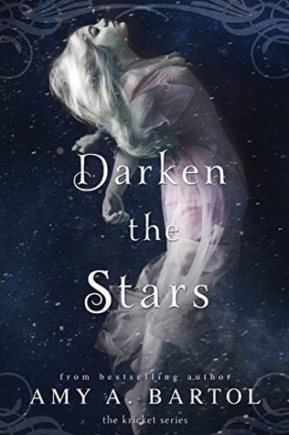
中文书名：《黯然星辰》
英文书名：DARKEN THE STARS (Kricket #3)
作 者：Amy A. Bartol
出 版 社：47North
代理公司：Laura Dail /ANA/ Irene Wen
页 数：302页
出版时间：2015年9月
代理地区：中国大陆、台湾
审读资料：电子稿
类 型：14岁以上青少年文学

内容简介：

基恩·恩辛终于如愿以偿地得到了克丽凯特·霍洛威尔——能够预见未来的女祭司。只要他们联手，他们的力量便是无可抵挡的。然而，克丽凯特并不渴望伊萨星的王冠，她有一个愿望：她想以自己的方式生活，她想与自己的爱人——特雷·阿拉瑞斯——一起生活。

随着阴谋在伊萨战争中不断扩散，克丽凯特的所谓的盟友想利用她，把她当做间谍。即使是面对那些她最亲密的人——包括她的妹妹阿斯特丽德（Astrid）和吉芬（Giffen），一个秘密组织的成员——她也无法放心地信任对方。克丽凯特决心不成为任何人的棋子，即使兄弟会想尽办法打入她的联盟内部。

当她的母亲的预言逐渐成真的时候，克丽凯特回溯她所见到的自己炽热的未来，打算重塑它。因为她最懂得的事情就是：真正能依靠的人只有自己。

谢谢您的阅读！
请将回馈信息发至：
温星（Irene Wen）
安德鲁﹒纳伯格联合国际有限公司北京代表处
北京市海淀区中关村大街甲59号中国人民大学文化大厦1704室，100872
电话：010-82504206
传真：010-82504200
Email：Irene@nurnberg.com.cn
Http://www.nurnberg.com.cn
新浪微博：http://weibo.com/nurnberg
豆瓣小站：http://site.douban.com/110577/
微信订阅号：ANABJ2002

